沂源县东里镇人民政府2023年政府信息
公开工作年度报告

本年度报告根据《中华人民共和国政府信息公开条例》和《国务院办公厅政府信息与政务公开办公室关于印发<中华人民共和国政府信息公开工作年度报告格式>的通知》（国办公开办函〔2021〕30号）相关要求编制，报告全文由总体情况、主动公开政府信息情况、收到和处理政府信息公开申请情况、因政府信息公开工作被申请行政复议与提起行政诉讼情况、政府信息公开工作存在的主要问题及改进情况、其他需要报告的事项等六个部分组成。报告中所列数据统计期限自2023年1月1日始，至2023年12月31日止。报告电子版可从沂源县人民政府门户网站（www.yiyuan.gov.cn）下载。
- 总体情况
2023年，东里镇深入贯彻落实省、市、县关于政务公开工作文件要求，全面推进基层政务公开标准化规范化工作，不断深化重点领域信息公开，认真做好政策解读等工作，以公开促落实、强监督、稳预期、优服务，进一步提升政府信息公开工作能力，提高信息公开的质量。
- 主动公开信息情况
1.东里镇持续抓好重点工作推进各项信息公开，认真贯彻落实政务信息公开工作部署，全面梳理各类信息，规范化、系统化公开政府信息。2023年主要通过沂源县人民政府门户网站，以网上公开发布的形式，共制作和主动发布政府信息37条，其中，机构职能1条，政策法规9条，政府会议14条，建议提案办理2条，管理和服务5条，政务公开组织领导1条，信息公开指南1条，信息公开年度报告2条，政务公开培训3条，主动公开基本目录，法治建设专栏1条。
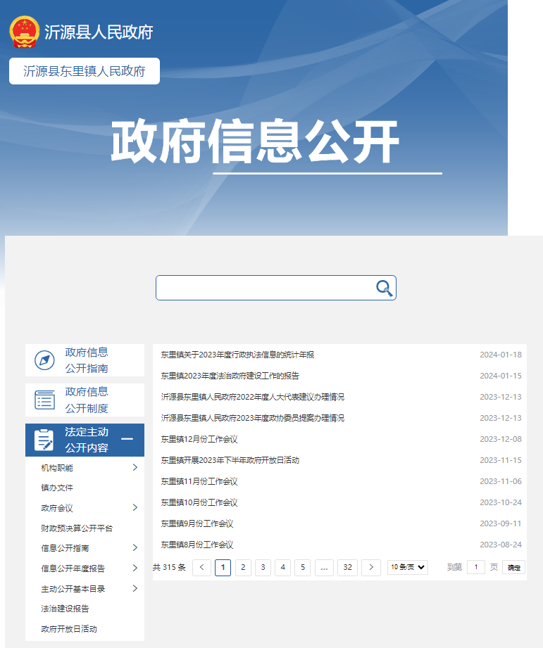

2.新媒体信息发布工作取得优秀成果，微信公众号“凤驿小镇”2023年累计发布各类信息455篇共计79.6万字，各类文章累计阅读17万余次，为民众提供精准化信息服务的方式，努力解决民众问题，塑造可亲、可敬、可信的政府形象。
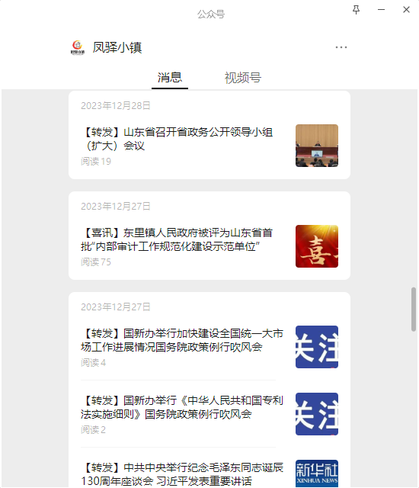
3.2023年，沂源县东里镇人民政府制定发布规范性文件0件，清理规范性文件数0件，现行有效的规范性文件0件。
- 依申请公开信息情况
2023年1月1日至2023年12月31日，东里镇共收到通过在线方式提交的政府信息公开申请1件，已在规定时限内答复。

- 政府信息管理情况
加强本单位政府网站内容的审核，及时完善信息公开目录分类设置，坚持公开信息必须严格执行“三审三校”“先审后发”程序，强化对教育信息公开内容起草、审批、发布等各关键节点以及保密等方面的审查力度，主要检查发布内容是否真实合法、是否符合保密要求、是否存在错别字、是否存在格式不规范等问题，确保信息发布及时、准确、规范。
- 平台建设情况
一是加强组织领导。成立政务 公开领导小组，以镇政府主要负责人为组长，班子成员为副组长，相关部门负责人为成员，领导小组下设政务公开工作办公室，具体负责组织实施领导小组决定事项，研究提出信息发布规划和有关工作方案，安排1名专职人员负责信息公开发布工作。2023年组织2次政务公开业务培训，加强政府信息公开的准确性、实效性。
二是完成便民服务大厅政务公开专区升级建设。依托镇便民服务中心，优化政务公开服务办公设备，真正实现“一网通办”“一站式、无障碍”的帮办服务。
- 监督保障情况
东里镇持续强化监督保障，严格落实政务公开各项工作任务，促进政务公开、政府信息公开工作水平全面提升。健全政府信息公开监督保障机制，及时规范政府信息公开指南，为群众、企业和社会各界了解政府信息提供各种渠道。明确政务公开工作人员，做到责任落实到岗，工作落实到人。同时加大政务公开业务交流和培训力度，促进政务公开人员知识更新，增强人员政策理论水平和专业素养，提高政务公开业务能力。
- 主动公开政府信息情况
第二十条第（一）项
信息内容 | 本年制发件数 | 本年废止件数 | 现行有效件数
规章 | 0 | 0 | 0
规范性文件 | 0 | 0 | 0
第二十条第（五）项
信息内容 | 本年处理决定数量
行政许可 | 0
第二十条第（六）项
信息内容 | 本年处理决定数量
行政处罚 | 0
行政强制 | 0
第二十条第（八）项
信息内容 | 本年收费金额（单位：万元）
行政事业性收费 | 0

- 收到和处理政府信息公开申请情况
（本列数据的勾稽关系为：第一项加第二项之和，等于第三项加第四项之和） |  |  | 申请人情况
 |  |  | 自然人 | 法人或其他组织 |  |  |  |  | 总计
 |  |  |  | 商业企业 | 科研机构 | 社会公益组织 | 法律服务机构 | 其他
一、本年新收政府信息公开申请数量 |  |  | 1 | 0 | 0 | 0 | 0 | 0 | 1
二、上年结转政府信息公开申请数量 |  |  | 0 | 0 | 0 | 0 | 0 | 0 | 0
三、本年度办理结果 | （一）予以公开 |  | 1 | 0 | 0 | 0 | 0 | 0 | 1
 | （二）部分公开（区分处理的，只计这一情形，不计其他情形） |  | 0 | 0 | 0 | 0 | 0 | 0 | 0
 | （三）不予公开 | 1．属于国家秘密 | 0 | 0 | 0 | 0 | 0 | 0 | 0
 |  | 2．其他法律行政法规禁止公开 | 0 | 0 | 0 | 0 | 0 | 0 | 0
 |  | 3．危及“三安全一稳定” | 0 | 0 | 0 | 0 | 0 | 0 | 0
 |  | 4．保护第三方合法权益 | 0 | 0 | 0 | 0 | 0 | 0 | 1
 |  | 5．属于三类内部事务信息 | 0 | 0 | 0 | 0 | 0 | 0 | 0
 |  | 6．属于四类过程性信息 | 0 | 0 | 0 | 0 | 0 | 0 | 0
 |  | 7．属于行政执法案卷 | 0 | 0 | 0 | 0 | 0 | 0 | 0
 |  | 8．属于行政查询事项 | 0 | 0 | 0 | 0 | 0 | 0 | 0
 | （四）无法提供 | 1．本单位不掌握相关政府信息 | 0 | 0 | 0 | 0 | 0 | 0 | 0
 |  | 2．没有现成信息需要另行制作 | 0 | 0 | 0 | 0 | 0 | 0 | 0
 |  | 3．补正后申请内容仍不明确 | 0 | 0 | 0 | 0 | 0 | 0 | 0
 | （五）不予处理 | 1．信访举报投诉类申请 | 0 | 0 | 0 | 0 | 0 | 0 | 0
 |  | 2．重复申请 | 0 | 0 | 0 | 0 | 0 | 0 | 0
 |  | 3．要求提供公开出版物 | 0 | 0 | 0 | 0 | 0 | 0 | 0
 |  | 4．无正当理由大量反复申请 | 0 | 0 | 0 | 0 | 0 | 0 | 0
 |  | 5．要求行政机关确认或重新出具已获取信息 | 0 | 0 | 0 | 0 | 0 | 0 | 0
 | （六）其他处理 | 1.申请人无正当理由逾期不补正、行政机关不再处理其政府信息公开申请 | 0 | 0 | 0 | 0 | 0 | 0 | 0
 |  | 2.申请人逾期未按收费通知要求缴纳费用、行政机关不再处理其政府信息公开申请 | 0 | 0 | 0 | 0 | 0 | 0 | 0
 |  | 3.其他 | 0 | 0 | 0 | 0 | 0 | 0 | 0
 | （七）总计 |  | 1 | 0 | 0 | 0 | 0 | 0 | 1
四、结转下年度继续办理 |  |  | 0 | 0 | 0 | 0 | 0 | 0 | 0
四、政府信息公开行政复议、行政诉讼情况
行政复议 |  |  |  |  | 行政诉讼
结果维持 | 结果纠正 | 其他结果 | 尚未审结 | 总计 | 未经复议直接起诉 |  |  |  |  | 复议后起诉
 |  |  |  |  | 结果维持 | 结果纠正 | 其他结果 | 尚未审结 | 总计 | 结果维持 | 结果纠正 | 其他结果 | 尚未审结 | 总计
0 | 0 | 0 | 0 | 0 | 0 | 0 | 0 | 0 | 0 | 0 | 0 | 0 | 0 | 0

五、存在的主要问题及改进情况
（一）存在问题
1.信息公开工作内容不够丰富，公开的重点还不够突出，内容和形式还有待加强，政务信息的社会知晓度还不高。2.少数部门对政府信息公开工作的重要意义认识不够，信息公开还不够及时，主动公开意识薄弱。
（二）改进措施
1.充实公开内容。及时自查未更新的政策和信息，更新相应栏目和相关内容，公开内容做到真实、具体、全面。2.全面提高认识，规范工作流程。按照上级部门的要求和工作部署，明确工作职责，细化工作内容，将信息公开工作落实到各部门。3.加强政务公开工作队伍建设，定期开展业务培训会，切实提升工作人员的业务能力，提高政务公开工作的质量和水平。
六、其他需要报告的事项
（一）依据《政府信息公开信息处理费管理办法》收取信息处理费情况
本年度未收取任何政府信息公开信息处理费。
- 落实上级年度政务公开工作要点情况
东里镇积极落实县委、县政府对于政务公开工作的各项部署，积极开展政务公开工作。
（三）人大代表建议和政协提案办理结果公开情况
2023年，东里镇未收到县人大建议和县政协提案。
（四）年度政务公开工作创新情况
一是以便民为目标，政务公开专区全面升级。依托镇便民服务中心，优化政务公开服务，升级政务服务办理流程，探索“线上线下”双线服务，梳理高频事项、简化办事流程，推进政务服务事项网上办、掌上办、智能办、打包办，打造“五极”服务新模式。配备政务公开专用电脑、自助叫号机、评价器、身份证自助服务一体机等全套专业化办公设备，特别是新开发使用的24小时政务服务自助终端，集医疗保险、养老保险等多种便民事项及行政审批事项办理、行政自助服务、社会自助服务于一体，大大提升政务公开水平。
二是以感情为依托，群众获取信息更加贴心。着力打造从内到外的贴心服务，统一着装，定期进行礼仪培训，塑造优雅形象；一方面不断营造好良好的服务环境，窗口标识鲜明统一、物品摆放整齐有序，并依托电子屏、宣传栏大力宣传社会主义核心价值观、诚实守信等公益广告，营造了干净整洁清新的服务环境。另一方面于细节之处做文章，提供贴心服务，完善政务公开栏、饮水机、休息椅、医疗箱、老花镜、报刊夹等便民设施，打造了雷锋志愿服务站、爱心母婴室、图书角、企业会客室等场所，同时摆放了雨伞、针线包、纸巾等用品，为群众提供方便，于细节之处展现政务服务的爱心理念、贴心理念。
（五）政府信息公开工作年度报告数据统计需要说明的事项
无
（六）需要报告的其他事项
无
（七）其他有关文件专门要求通过政府信息公开工作年度报告予以报告的事项
无

沂源县东里镇人民政府
2024年1月19日

